МИНИСТЕРСТВО ОБРАЗОВАНИЯ И НАУКИ
РОССИЙСКОЙ ФЕДЕРАЦИИ
Федеральное государственное бюджетное образовательное учреждение
высшего образования
САМАРСКИЙ ГОСУДАРСТВЕННЫЙ ТЕХНИЧЕСКИЙ УНИВЕРСИТЕТ

Институт автоматики и информационных технологий
Кафедра «Информатика и вычислительная техника»

ОТЧЕТ
о выполнении лабораторной работы №3
по дисциплине «Мультиагентные системы»
по теме «Простейшее решение логистической задачи планирования»

Преподаватель |  |  | 22.10.2026 | В.Б. Ларюхин
Преподаватель |  |  | (дата)  22.10.2026 | (инициалы, фамилия)  А.В. Галицкая
 |  |  | (дата) | (инициалы, фамилия)
Студент | 119 |  | 22.10.2026 | А.Д. Турнаев
 | (группа) |  | (дата) | (инициалы, фамилия)

Самара 2026 г.

Цель работы
Построить первую работающую мультиагентную систему планирования: описать предметную область, создать агентов заказов и курьеров и реализовать протокол переговоров для распределения заказов.

Постановка задачи
Заказ нужно забрать в одной точке и доставить в другую. Для курьеров заданы координаты, скорость, ставка, грузоподъемность, объем ранца и типы грузов. Входные данные читаются с листов «Заказы» и «Курьеры» файла «Исходные данные.xlsx». Использован собственный учебный набор из трех заказов и трех курьеров; эталонный файл в исходном проекте отсутствовал.

Реализация
Созданы Scene, Point, BaseEntity, OrderEntity, CourierEntity, ScheduleItem, ReferenceBook и AgentsDispatcher. Базовый AgentBase выполняет диспетчеризацию типизированных сообщений. OrderAgent ищет исполнителя, CourierAgent рассчитывает предложение и подтверждает назначение. Используется Thespian simpleSystemBase и общая сцена в одном процессе.
Вариант asap добавляется в конец текущего расписания. Время пути равно евклидову расстоянию, деленному на скорость. Раннее прибытие приводит к ожиданию времени получения заказа. Цена равна общей длительности, умноженной на ставку. Стоимость выхода и желаемое время доставки читаются, но не участвуют в оптимизации на этом этапе.

Протокол переговоров
1. Заказ получает список курьеров из сцены. 2. Рассылает PRICE_REQUEST. 3. Курьеры возвращают PRICE_RESPONSE с вариантом или пустым списком. 4. Дождавшись всех ответов, заказ выбирает первый подходящий вариант и отправляет PLANNING_REQUEST. Курьер возвращает PLANNING_RESPONSE. При отказе заказ пробует следующий вариант или запрашивает новые предложения.
Полный код и пояснения приведены в func_lab3.ipynb. Запуск проекта: python main.py. Запуск эксперимента: python experiment.py. Зависимости: thespian, pandas, openpyxl.

Диаграмма последовательности переговоров
Показаны два заказа и два курьера. Оба заказа запрашивают параметры до назначения первого. Курьер отклоняет второй запрос по устаревшему варианту; заказ обращается к следующему курьеру. Это допустимое чередование сообщений; основной запуск обрабатывает заказы последовательно.
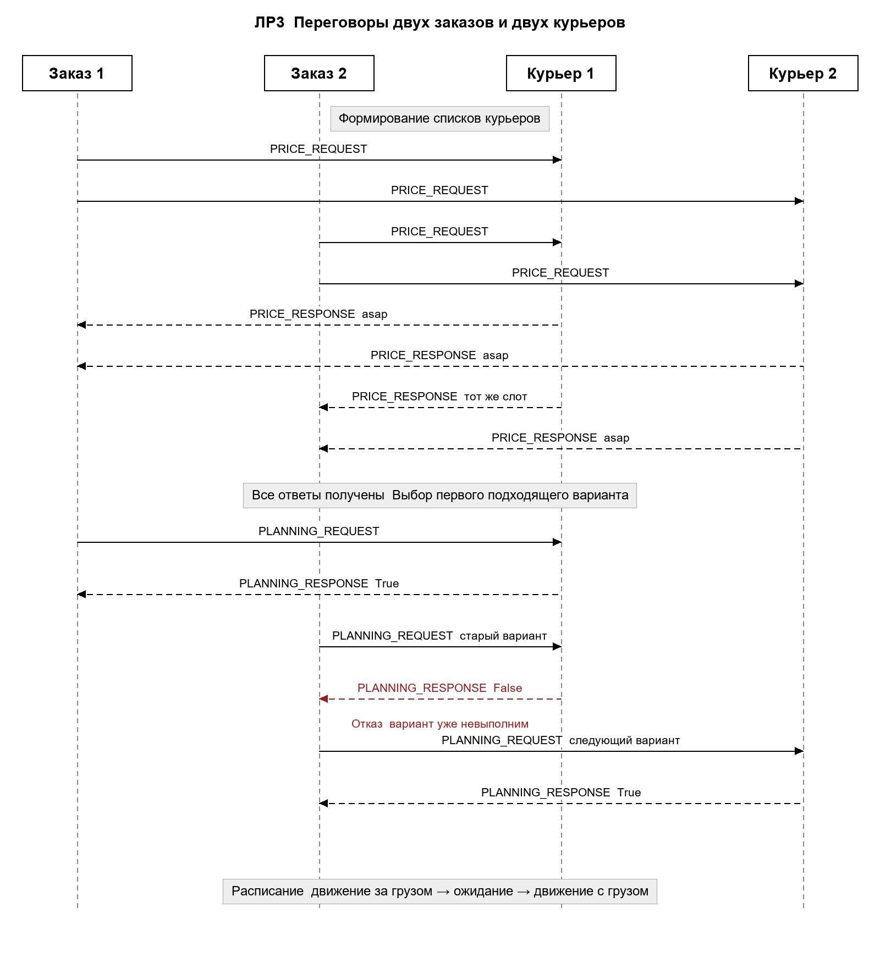
Рисунок 1 Диаграмма переговоров с отказом по занятому слоту

Результат планирования
Заказы 1 и 2 назначены Иванову И. И., заказ 3 — Петрову П. П. Сидоров С. С. остался без заказов. Сформировано 9 записей, обмен составил 24 сообщения. Файлы результатов: «Расписание_ЛР3.csv» и output_lab3.txt. Полное расписание с координатами приложено отдельно.
Курьер | Заказ | Действие | Начало | Конец | Цена
Иванов | 1 | Движение за грузом | 0.0 | 1.0 | 10.0
Иванов | 1 | Ожидание | 1.0 | 2.0 | 10.0
Иванов | 1 | Движение с грузом | 2.0 | 3.0 | 10.0
Иванов | 2 | Движение за грузом | 3.0 | 3.0 | 0.0
Иванов | 2 | Ожидание | 3.0 | 8.0 | 50.0
Иванов | 2 | Движение с грузом | 8.0 | 9.0 | 10.0
Петров | 3 | Движение за грузом | 0.0 | 2.0 | 24.0
Петров | 3 | Ожидание | 2.0 | 3.0 | 12.0
Петров | 3 | Движение с грузом | 3.0 | 4.0 | 12.0

Самостоятельная работа
1. Для каждого заказа создаются три записи: движение за грузом, ожидание и движение с грузом. Нулевые длительности сохраняются. 2. Реализован get_conflicts(start_time, end_time). Условие пересечения: начало записи меньше конца запроса и начало запроса меньше конца записи. Пустые интервалы исключаются. 3. Реализован поиск ближайших курьеров и проведен эксперимент.

Эксперимент на 50 заказах и 20 курьерах
Один набор данных с random.Random(3) использован для обоих запусков. Все курьеры совместимы с грузами. Считаются фактические сообщения четырех типов переговоров; инициализация и служебные сообщения Thespian исключены. Каждый режим начинает с пустых расписаний.
Режим | Запросы параметров | Ответы параметров | Планирование запрос и ответ | Всего | Назначено
Все 20 | 1000 | 1000 | 50 + 50 | 2100 | 50
3 ближайших | 150 | 150 | 50 + 50 | 400 | 50
Число сообщений сократилось на 80,95%, или в 5,25 раза. Без отказов обмен составляет 2 × N × K + 2 × N сообщений. Поиск ближайших использует последнюю точку маршрута, без времени освобождения. Он уменьшает опрос, но может исключить подходящего курьера и не гарантирует улучшения цены или сроков. Результаты сохранены в «Эксперимент_ЛР3.csv».

Ответы на контрольные вопросы
1. Опишите постановку задачи логистической компании.
Нужно распределить заказы между курьерами и построить последовательность их перемещений. Заказ задает груз, точки получения и доставки и желаемое время. Курьер имеет начальную точку, скорость, ставку, ограничения по массе, объему и типам груза. Расстояния евклидовы, время отсчитывается от t0.
2. Определите основные классы агентов и их цели.
OrderAgent представляет заказ и ищет исполнителя. CourierAgent представляет курьера, рассчитывает доступный вариант и подтверждает включение заказа в расписание. Диспетчер создает агентов и ведет адресную книгу; решение о назначении принимают сами агенты.
3. Что такое сцена и почему прямой доступ допустим только в учебной задаче.
Scene хранит сущности, сгруппированные по типам. Заказ получает из нее курьеров, а агент работает со своей сущностью. Прямой доступ упрощает учебную систему в одном процессе. В распределенной системе общая память недоступна, а несогласованные изменения требуют обмена сообщениями и управления доступом.
4. Как формируется протокол и какие четыре такта в нем используются.
Типы сообщений задают запросы, ответы и реакции участников. Заказ получает список курьеров, рассылает PRICE_REQUEST, курьеры рассчитывают варианты и возвращают PRICE_RESPONSE, затем заказ посылает PLANNING_REQUEST и получает подтверждение или отказ PLANNING_RESPONSE.
5. Почему заказ ждет всех ответов.
Это позволяет рассмотреть все предложения опрошенных курьеров, включая пустые ответы, и только после этого выбрать вариант. Согласие на первый ответ делает результат зависимым от скорости доставки сообщений и может исключить более подходящие предложения. В ЛР3 оптимизация еще не выполняется.
6. Почему решение зависит от порядка обработки заказов.
Каждое подтверждение изменяет последнюю точку и время курьера. Следующие заказы получают другие варианты, а ранее выданное предложение может устареть. При перестановке заказов расписание меняется; глобальная оптимальность этим протоколом не гарантируется.

Вывод
Система читает Excel, создает агентов, распределяет заказы переговорами и сохраняет расписание. Выполнены три задания самостоятельной работы. Ограничение опроса тремя ближайшими курьерами уменьшило число сообщений с 2100 до 400. Решение зависит от порядка обработки заказов и не является оптимальным.

